**实验2 物理层和数据链路层相关实验**

|  |  |  |  |  |  |
| --- | --- | --- | --- | --- | --- |
| **学生姓名** | 孙成 | **学 号** | 20203101694 | **专业班级** | 智能科学与技术一班 |
| **实验地点** | 信通学院118 | **实验日期** | 2023/11/28 | **指导教师** | 石瀚洋 |
| **实验环境** | Windows、Cisco Packet Tracer | | | **实验学时** | 2学时 |
| **实验类型** | 综合 | | | **实验成绩** |  |

一、实验目的

1．了解并掌握在Packet Tracer中使用集线器组建局域网，理解集线器的工作方式，理解碰撞域。

2．理解二层交换机交换表的自学习功能。

二、实验要求

1．认真阅读实验内容；

2．上机调试，根据命令参数实现相应功能。

3．截图保存运行结果，并结合命令参数进行分析。

三、实验内容和基本原理

1．在Packet Tracer中使用集线器组建局域网

最初的以太网是共享总线型的拓扑结构，后来发展为以集线器（Hub）为中心的星型拓扑结构，可以将集线器想象成总线缩短为一点时的设备，内部用集成电路代替总线，所以说使用集线器的星型以太网逻辑上仍然是一个总线网。

集线器通常用来连接主机，从一个端口接收信号，并对信号进行整形放大后将其从所有其他端口转发出去，是一个有源的设备。集线器工作在物理层，并不识别比特流里面的帧，也不进行碰撞检测，只做简单的物理层的转发，如果信号发生碰撞，主机将无法收到正确的数据。、

集线器及其所连接的所有主机都属于同一个碰撞域，不同于广播域，碰撞域是指物理层信号的碰撞，是物理层的概念。

通过将1台集线器与多个主机相连来组建局域网，使用1台主机去ping另1台主机，并在模拟状态下观察ICMP分组的轨迹，理解碰撞域。然后进一步使用集多台集线器扩展以太网，同样使用1台主机去ping另1台主机，在模拟状态下观察ICMP分组的轨迹。

2. 交换机中交换表的自学习功能

交换机是目前局域网中最常使用的组网设备之一，它工作在数据链路层。数据链路层传输的PDU为帧，不同于工作在物理层的集线器，交换机可以根据帧中的目的MAC地址进行有选择的转发，而不是向所有端口进行广播。此过程依赖于交换机中的交换表，当交换机收到一个帧时，会根据帧首部中的目的MAC地址去查找交换表，根据结果将其从相应的端口进行转发，从而可以大大提升网络的性能。

交换机支持即插即用，无需人工配置交换表，交换表的建立是通过交换机自学习得到的。其主要思路为主机A封装的帧从交换机某个端口进入，交换机收到该帧后将帧首部的源MAC地址和对应的进入端口写入交换表，作为交换表中的一个转发项目，并查找交换表看从哪个端口将该帧转发出去。若交换表中没有目的MAC地址的记录，则通过广播的方式去寻找，即向除该进入端口外的所有端口均进行转发。

通过将1台交换机与多个主机相连来组网，使用1台主机去ping另1台主机，并在模拟状态下观察ICMP分组的轨迹，理解交换机的转发过程，并观察交换机的交换表中的记录。

四、实验步骤

1. 配置如图1所示的单个集线器组网。

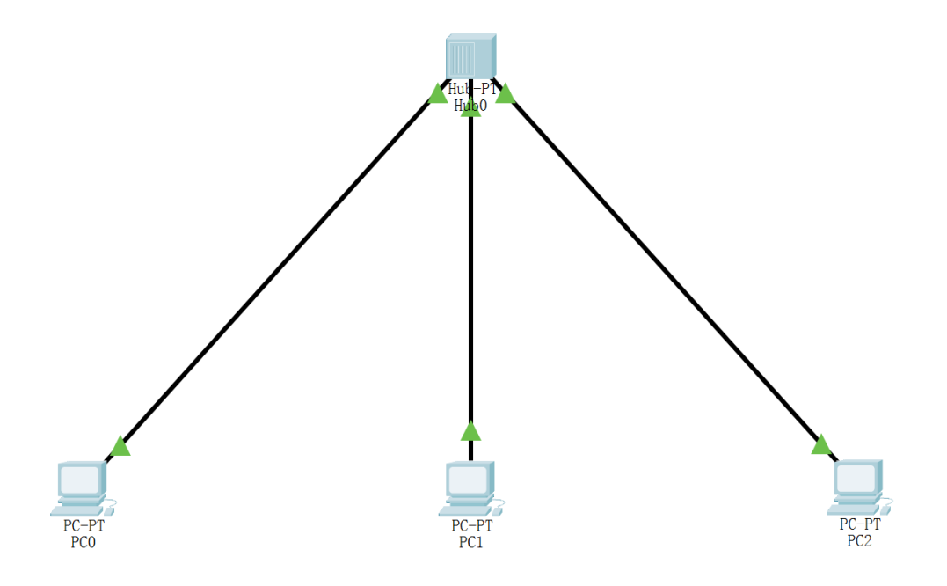

图1 单个集线器组网

将3台主机配置在同一网段，具体的IP配置如表1所示：

表1 图1所示网络的IP配置表

|  |  |  |
| --- | --- | --- |
| 设备 | IPv4地址 | 子网掩码 |
| PC0 | 192.168.1.1 | 255.255.255.0 |
| PC1 | 192.168.1.2 | 255.255.255.0 |
| PC2 | 192.168.1.3 | 255.255.255.0 |

在仿真模式下，由PC0 ping PC2，这里只选择ICMP协议，观察比特流的轨迹，分别如图2和图3所示。

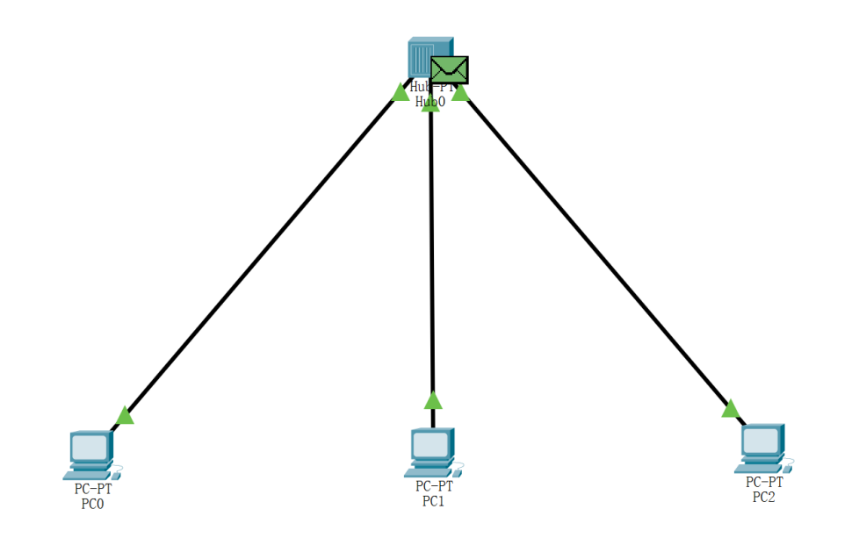

图2 比特流到达集线器

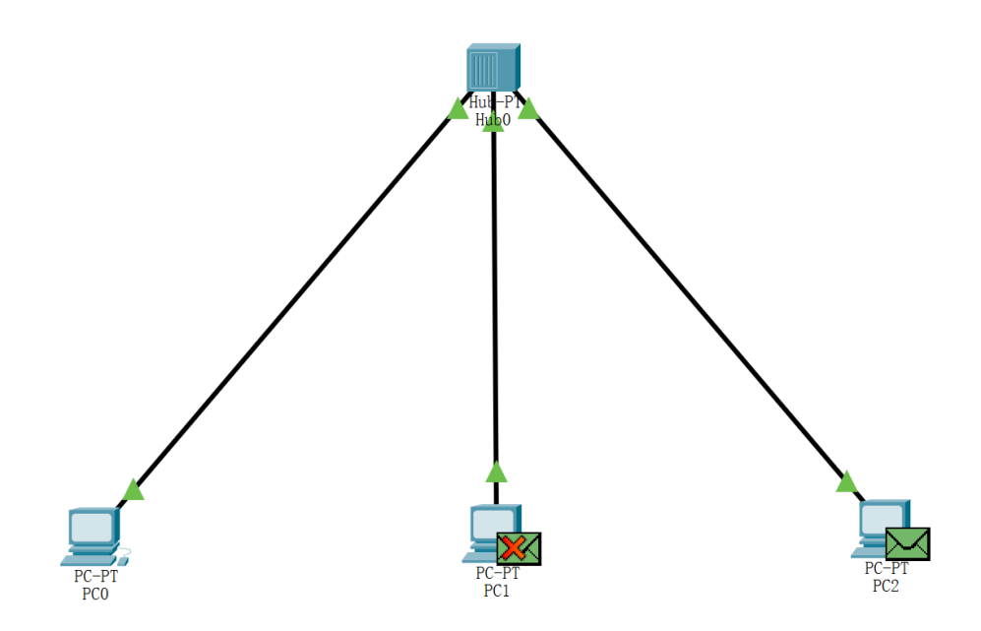

图3集线器转发比特流到其它主机

在图1的基础上进一步配置多集线器扩展的以太网，如图4所示。

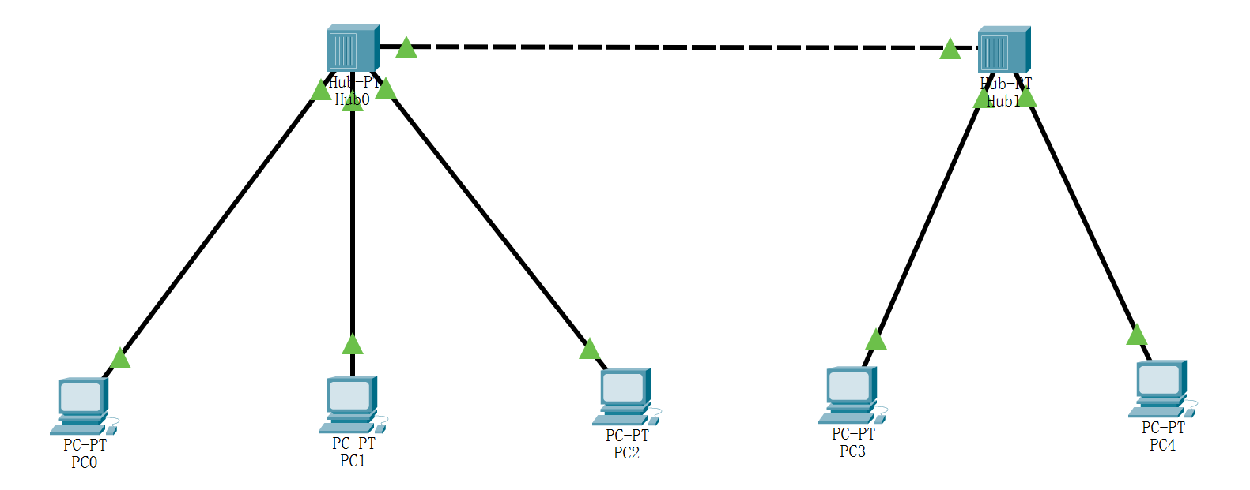

图4 使用集线器扩展的以太网

配置各主机的IP地址，并测试PC0 ping PC4时，比特流的轨迹，用语言进行描述。此时所有主机是否在同一个碰撞域中？不是在同一碰撞

2. 配置如图5所示的网络拓扑。

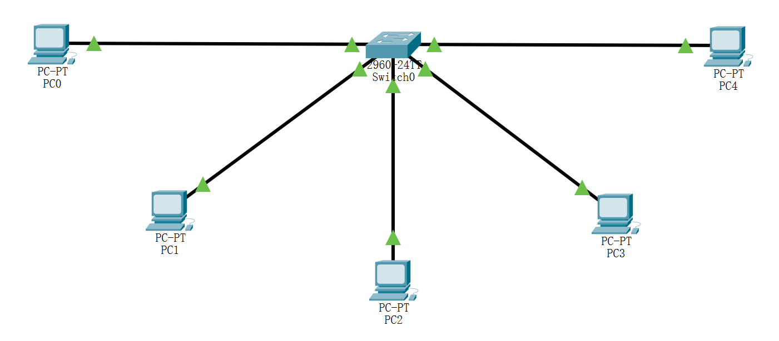

图5 单个交换机组网

在交换机switch0配置的CLI选项卡中输入“enable”。进入特权模式，然后输入命令“show mac-address-table”，可以看到此时switch0的交换表为空表，如图6所示。

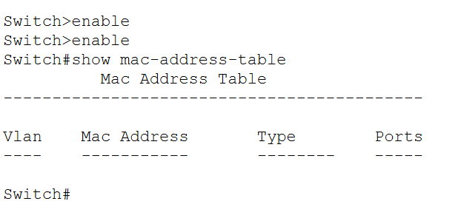

图6 switch0初始的交换表

将5台主机配置在同一网段，具体的IP配置如表2所示（可以先配置主机的IP地址，再添加交换机）：

表2 图5所示网络的IP配置表

|  |  |  |
| --- | --- | --- |
| 设备 | IPv4地址 | 子网掩码 |
| PC0 | 192.168.1.1 | 255.255.255.0 |
| PC1 | 192.168.1.2 | 255.255.255.0 |
| PC2 | 192.168.1.3 | 255.255.255.0 |
| PC3 | 192.168.1.4 | 255.255.255.0 |
| PC4 | 192.168.1.5 | 255.255.255.0 |

在仿真模式下，由PC0 ping PC4，这里只选择ARP协议和ICMP协议，在数据包到达switch0时暂停，观察此时switch0的交换表，如图7所示。

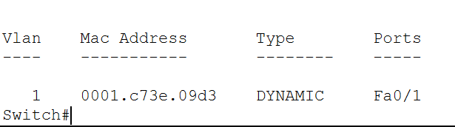

图7 数据包第一次到达switch0时的交换表信息

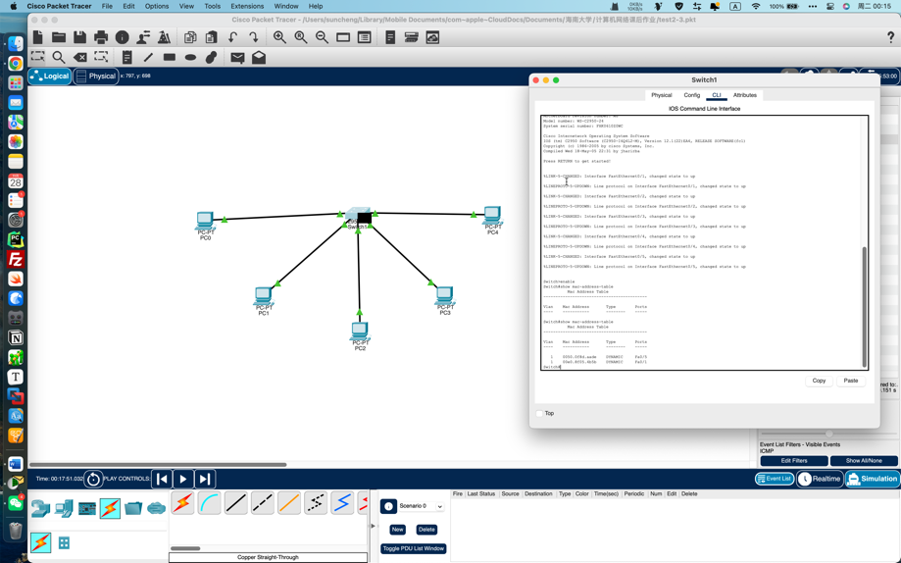

仿真继续执行，因为没有PC3和对应端口的交换表信息，交换机向所有端口进行转发，如下图所示。

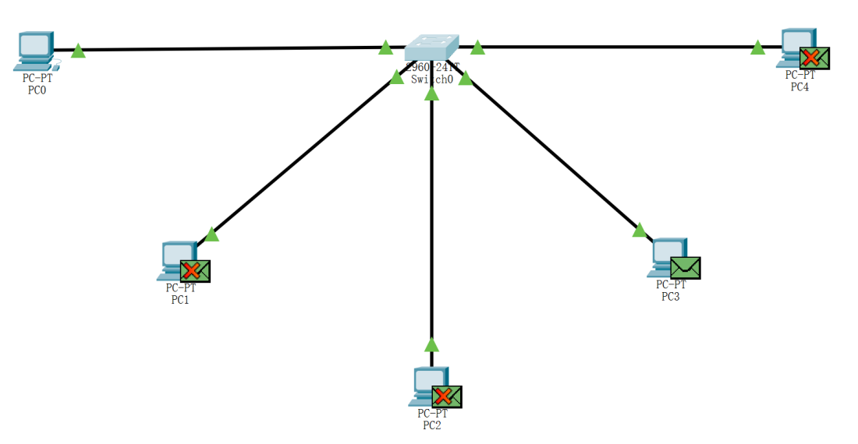

图8 无交换表信息时的转发

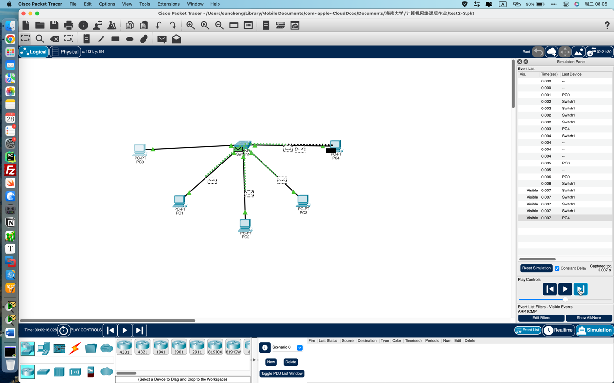

当PC3返回分组到交换机时，查看此时的交换表，此时交换表中的记录是几条？并继续观察后续的动作。此外，每一步仿真暂停时都要观察数据包的帧格式。

五、实验说明

请同学们每次实验记得签到，并保存好每次上机内容的截图，将所有的实验报告压缩为：班级+学号+姓名，统一发给班长，班长在所有实验课结束之后发到我的邮箱。